教 学 设 计
课 题 | 18.2.2 菱形的判定
授课教师 | 马育玲 | 时 间 | 2022.05.19
课标要求 | 探索并证明菱形的判定定理。
教材分析 | 本节内容属于人教版数学八年级下册第十八章《平行四边形》。是在学生研究了平行四边形的性质，并在探究平行四边形的判定和矩形的判定之后，又一个特殊四边形判定方法的探索，它不仅是三角形、四边形知识的延伸，更为探索正方形的判定指明了方向，在图形的认识，图形的证明中占有比较重要的地位.
教学目标 | - 学生探索并证明菱形的判定定理，体会类比思想及图形判定的一般思路。  - 学生通过观察、动手实践、推理论证，发展形象思维和逻辑推理能力。  - 学生能运用菱形的性质和判定解决简单的数学问题。
教学重点 | 菱形的判定定理及应用
教学难点 | 理解菱形与平行四边形、矩形、之间的内在联系及菱形的性质、判定方法的应用。
教学环节 | 师生活动 |  |  | 设计意图
情  景  导  入 | 引生回忆从四边形如何得到平行四边形，再得到矩形，菱形。理清图形的演变过程。类比矩形研究的思路，引出课题。 |  |  | 经历知识的发生发展过程，建立知识框架。
探  究  新  知 | 探究一：  类比矩形的判定，第一个方法就是它的定义。菱形的第一个判定方法是什么？根据定义，如何判定一个四边形是菱形？分几步走？（引生写出第一个判定方法的几何语言）  探究二  如图，当平行四边形的对角线AC、BD夹角变化时，观察这个四边形的形状，什么时候平行四边形变成菱形？  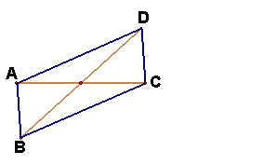  猜想：  对角线互相垂直的平行四边形是菱形.  证明猜想：引生写出已知，求证，并证明。  菱形判定定理： 对角线互相垂直的平行四边形是菱形. |  |  | 明确如何根据定义判定菱形。  学生通过观察，猜想，得出结论，并尝试证明。培养学生准确表述演绎推理的能力.
探  究  新  知  巩  固  提  升 | 探究三：  如果一个图形是四边形，满足什么条件能变成菱形？  A  B  c  D  猜想：  四条边相等四边形是菱形.  证明猜想：引生写出已知，求证，并证明。  菱形判定定理：四条边都相等的四边形是菱形  归纳:  菱形常用的判定方法：  1、有一组邻边相等的平行四边形是菱形.  2.对角线互相垂直的平行四边形是菱形.  3.有四条边相等的四边形是菱形.  1.判断下列说法是否正确。  (1) 对角线互相垂直的四边形是菱形。  (2) 三条边相等的四边形是菱形。  (3) 一条对角线平分一组对角的四边形是菱形．  (4) 一条对角线平分一组对角的平行四边形是菱形．  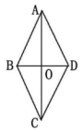  - 试一试  ① 如图所示，若已知□ABCD 的对角线AC、BD相交于O， 添加一个条件 （写一种 即 可）得到□ABCD是菱形。  ② 若平行四边形ABCD的对角线AC、BD相交于O，若已知AB=5，AO=8，BO=6，你能提出什么问题？ |  |  | 学生讨论交流，类比归纳出菱形的判定方法  学生加深对菱形判定方法的理解。  通过条件开放，结论开放，发散学生思维。
小  结  提  升  板  书  设  计 | - 通过本节课的研究，你有什么收获？  - 你还有什么问题？
   | 判定方法一(定义） | 判定方法二 | 判定方法三
  图形语 言 | 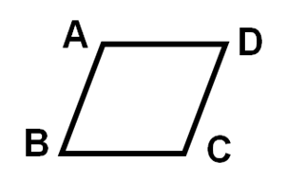 | 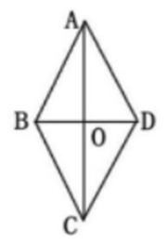
  文字语 言 | 一组邻边相等的平行四边形是菱形 | 对角线互相垂直的平行四边形是菱形 | 四边相等的四边形是菱
  符号语 言 | ∵□ABCD AB=AD  ∴四边形ABCD是菱形 | ∵□ABCD AC⊥BD  ∴四边形ABCD是菱形 | ∵AB=BC=CD=DA  ∴四边形ABCD是菱形
小  结  提  升  板  书  设  计 | 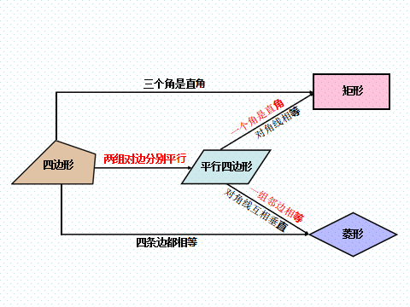  菱形三种判定方法的几何语言

《菱形的判定》教学反思
一 教学目标达成度
《菱形的判定》是八年级数学中的第18章《平行四边形》中的非常重要的一块知识，它是学生在学习了四边形的性质及平行四边形，矩形的判定后学习的，从教材编写来看很符合学生的认识规律，这些知识的学习能够提升学生观察、分析、归纳、总结的能力，提高学生发散思维的培养，调动学生学习几何知识的乐趣。本节课我能够根据教学设计适时、及时的追问，通过有效的问题设计激发了学生不断思考、不断探索的意识，也为本节课的成功教学打开了一扇窗。教学目标基本达成。板书简洁，直观。体现了这几种几何图形的关系。
二、预设与生成
学生通过类比，猜想，证明等环节认识到了根据菱形边、角、对角线等途径探究判定菱形的方法，提高了自身归纳分析能力和应用意识。教学中如果适当引导小组合作探究，可调动学生自主探索意识。进而探索出菱形的判定定理，通过个别指导，小组点拔，小组展示，学生共同探讨，教师引导归纳，最后综合应用。通过这些环节，学生亲自经历的多一些，感受应该更深刻一些，对知识的理解也就更牢一些，学生的用意识应该会更强些。

三、亮点与缺憾
本节课亮点是一题多解，培养学生的发散思维。在应用判定定理证明时有些题目是可以用两三种，甚至是四五种方法去证明解答的，对于这类问题我们应充分利用好教学资源，深入挖掘，一题而且更能提高学生的思维能力，扩展学生的思维空间，巩固了所学知识，学生的应用意识。缺憾是教师语速有点快，语言还不够精炼。

四 课堂重构
几何语言的描述讲求严谨准确。在课堂教学中应把握住这一点，教师语言的表述就是一个潜移默化的影响力，如果平时教学中注意了，学生在解题和表述中就比较注意这一点也能够培养学生严谨准确的数学态度，注意控制语速，尽量让孩子多说。

